第10期

大阪府分別収集促進計画

2023年3月

大阪府

目次

１　計画の基本的事項・・・・・・・・・・・・・・・・・・・・・・・・・・・1

(1) 計画の意義

(2) 計画の位置付け

(3) 計画期間

(4) 対象品目

(5) 第９期計画までの進捗状況

２　各年度における容器包装廃棄物の排出見込み量及び分別収集量見込み量・・・6

(1) 排出見込み量と分別収集量について

(2) 各年度における容器包装廃棄物の排出見込み量（法第9条第2項第1号）

(3) 各年度における特定分別基準適合物及び法第2条第6項に規定する主務  
省令で定める物の分別収集量の見込み（法第9条第2項第2号・第3号）

３　容器包装廃棄物の分別収集量の目標・・・・・・・・・・・・・・・・・・・8

４　容器包装廃棄物の排出の抑制及び分別収集の促進に関する事項

（法第9条第2項第4号）・・・9

(1) 容器包装廃棄物の排出の抑制及び分別収集の促進に関する情報提供

(2) 市町村相互間の分別収集に関する情報交換の促進

(3) プラスチック廃棄物等の排出の抑制及び資源循環の促進

【別表】

別表１　各年度における府内市町村別の容器包装廃棄物の排出見込み量・・・・・11

別表２　各年度における対象品目ごとの府内市町村別の分別収集量の見込み・・・12

1　 無色のガラス製容器・・・・・・・・・・・・・・・・・・・・・12

2　 茶色のガラス製容器・・・・・・・・・・・・・・・・・・・・・14

3　 その他の色のガラス製容器・・・・・・・・・・・・・・・・・・16

4　 その他の紙製容器包装・・・・・・・・・・・・・・・・・・・・18

5　 ペットボトル・・・・・・・・・・・・・・・・・・・・・・・・20

6　 プラスチック製容器包装

1. 白色トレイを含むプラスチック製容器包装・・・・・・・・・22
2. プラスチック製容器包装のうち白色トレイ・・・・・・・・・24

7　 スチール製容器包装・・・・・・・・・・・・・・・・・・・・・26

8　 アルミ製容器包装・・・・・・・・・・・・・・・・・・・・・・27

9　 飲料用紙製容器・・・・・・・・・・・・・・・・・・・・・・・28

10　 段ボール・・・・・・・・・・・・・・・・・・・・・・・・・・29

11　 全品目の合計・・・・・・・・・・・・・・・・・・・・・・・・30

１　計画の基本的事項

(1) 計画の意義

わが国では、1991年に「再生資源の利用の促進に関する法律（現：資源の有効な利用の促進に関する法律）」が施行され、リサイクルの取組みが始まり、その後、廃棄物の発生抑制（リデュース）、再使用（リユース）及び再生利用(リサイクル)のいわゆる３Ｒを推進する法律の整備が進められました。

その一環として家庭ごみの中で大きな割合を占める容器包装廃棄物のリサイクルを進めることにより、家庭ごみの減量及び資源の有効活用を図ることを目的とした、「容器包装に係る分別収集及び再商品化の促進等に関する法律（以下「法」という。）」が1995年に制定されました。法の施行に伴い、府内の市町村においても、容器包装廃棄物の分別収集及びリサイクルを実施するための体制整備が進み、分別収集量が増加するとともにリサイクル率が向上し、最終処分量も減少してきました。

また、2019年５月にプラスチック資源循環戦略が策定され、2020年７月からは、法の関係省令の改正によりレジ袋の有料化が実施されました。さらに、2022年４月に「プラスチックに係る資源循環の促進等に関する法律」が施行され、プラスチックの資源循環の取組みが始められています。

このような動きを踏まえ、府においては、2021年３月に「大阪府循環型社会推進計画（以下「循環計画」という。）」を策定しました。将来のサーキュラーエコノミーを見据えつつ、廃棄物の削減をはじめとする３Ｒを推進し、プラスチックごみ対策に重点的に取り組むこととしています。

府内の家庭から排出される容器包装廃棄物については、府内全域の平均で約４割しか分別収集されていない状況であり、今後、分別収集を徹底する体制を一層整備し、リサイクルの取組みを進め、最終処分量を削減することが求められています。そのため、本計画は、府内市町村での容器包装廃棄物の発生抑制及び分別収集がさらに促進されるよう、法第９条に基づき策定するものであり、循環計画の取組み推進にもつなげていきます。

なお、本計画は、国連で採択された「持続可能な開発目標（SDGs）」の理念と一致するもので、本計画の推進を通じて府がめざす「SDGs先進都市」の取組みに貢献していきます。

(2) 計画の位置付け

本計画の位置付けは次のとおりです。

① 法第９条第１項に基づく法定計画で、３年ごとに策定します。

・法第９条第３項に基づき、法第３条の「容器包装廃棄物の排出の抑制並びにその分別収集及び分別基準適合物の再商品化の促進等に関する基本方針（以下「基本方針」という。）」に即して策定する必要があります。

・法第９条第４項に基づき、府内市町村が法第８条第１項に基づき策定した分別収集見込み量等をとりまとめた第10期市町村分別収集計画との整合を図る必要があります。

② 府循環計画のうち、市町村の実施する容器包装廃棄物の排出抑制及び分別収集の促進等を推進するための個別計画です。

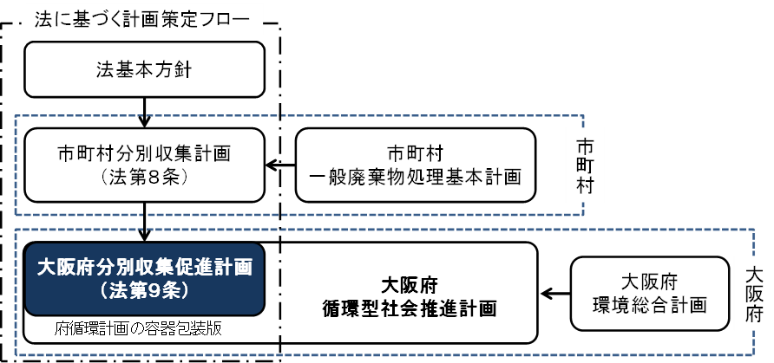

(3) 計画期間

本計画の対象期間は、2023年４月から2028年３月までの５年間です。

＜参考＞ これまでの計画の期間

第１期：1997年４月～2002年３月

第２期：2000年４月～2005年３月

第３期：2003年４月～2008年３月

第４期：2006年４月～2011年３月

第５期：2008年４月～2013年３月

第６期：2011年４月～2016年３月

第７期：2014年４月～2019年３月

第８期：2017年４月～2022年３月

第９期：2020年４月～2025年３月

(4) 対象品目

本計画は、家庭から排出される以下の容器包装廃棄物(10品目)を対象とします。

|  |  |
| --- | --- |
| 特定分別基準適合物 | 1. 無色のガラス製容器   主としてガラス製の容器で、無色のもの |
| 1. 茶色のガラス製容器   主としてガラス製の容器で、茶色のもの |
| 1. その他の色のガラス製容器   主としてガラス製の容器で、無色又は茶色以外の色のもの |
| 1. その他の紙製容器包装   主として紙製の容器包装であって、飲料用紙製容器又は段ボール以外のもの |
| 1. ペットボトル   主としてポリエチレンテレフタレート製の容器であって、飲料又はしょうゆその他主務大臣が定める商品を充てんするもの |
| 1. プラスチック製容器包装   主としてポリエチレンテレフタレート製の容器包装であって、ペットボトル以外のもの（白色の発泡スチロール製食品トレイ（白色トレイ）及びその他のプラスチック製容器包装） |
| 法第２条第６項に規定する  主務省令で定める物 | 1. スチール製容器包装   主として鋼製の容器包装 |
| 1. アルミ製容器包装   主としてアルミニウム製の容器包装 |
| 1. 飲料用紙製容器   主として紙製の容器であって、飲料を充てんするための容器（原材料としてアルミニウムが利用されているものを除く） |
| 1. 段ボール   主として段ボール製の容器包装 |

※　特定分別基準適合物

容器を製造している事業者や容器包装を利用している事業者等（法で定める特定事業者）にリサイクルを実施する義務が課せられている物

※　法第２条第６項に規定する主務省令で定める物

市場経済において有価で取引されており、円滑なリサイクルが進んでいるため、特定事業者にリサイクルを実施する義務が課せられていない物

(5) 第９期計画までの進捗状況

これまでの容器包装廃棄物の品目別の分別収集実績量は図１のとおりです。

1997年の法施行以降、分別収集量は年々増加してきました。

2000年の法改正に伴い、紙製容器包装、プラスチック製容器包装及び段ボールの３品目が対象に追加され、分別収集実施自治体数の増加に伴い、分別収集実績量も増加してきましたが、近年は、ほぼ横ばいで推移しています。

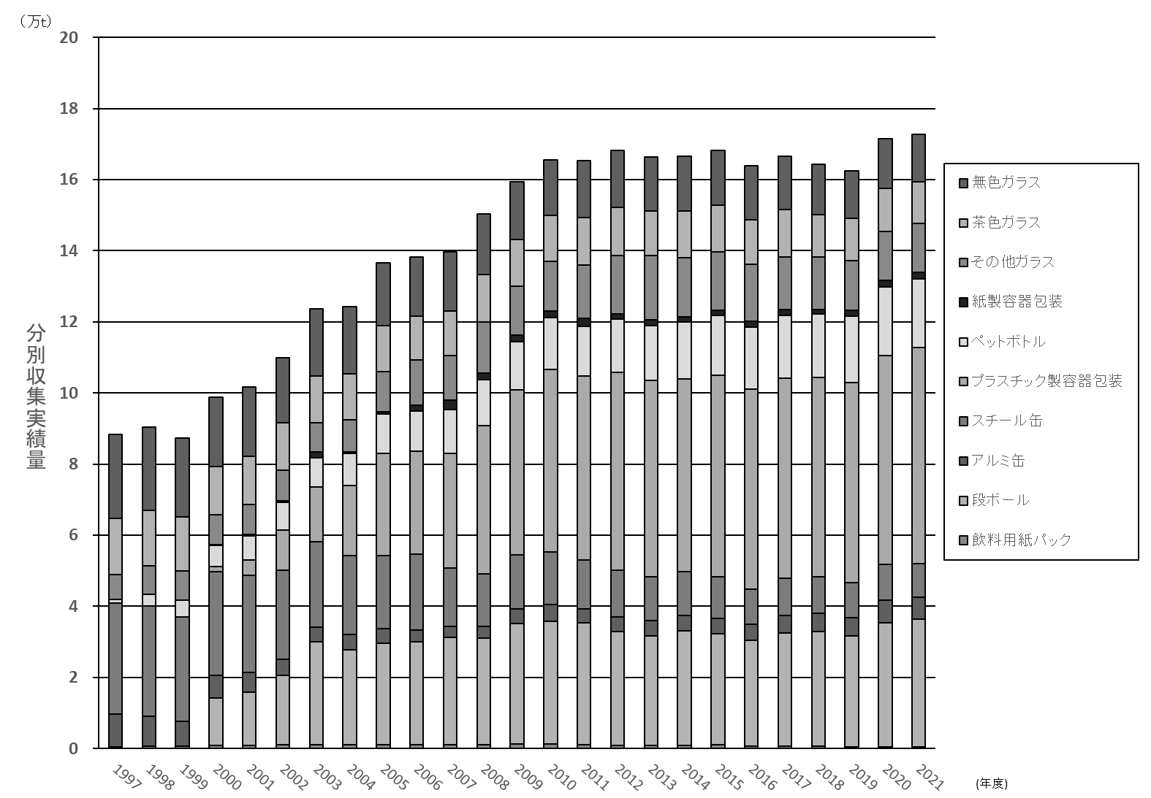品目別の分別収集実績量の推移は、近年、ペットボトルが増加傾向、それ以外の品目については横ばいで推移しています。

図１　府内における容器包装廃棄物の品目別の分別収集実績量

(※2021年度の数値は速報値)

また、分別収集計画量と分別収集実績量は図２のとおりで、近年、分別収集計 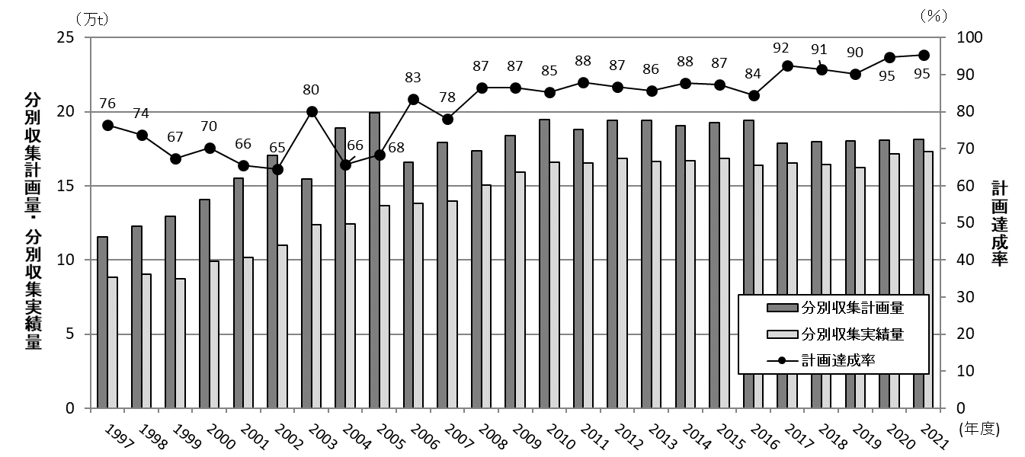画量と分別収集実績量の乖離が小さくなってきており、2017年度以降、対象品目全体の計画達成率(分別収集実績量／分別収集計画量)が90％以上となっています。

図２　分別収集計画量と分別収集実績量　(※2021年度は速報値)

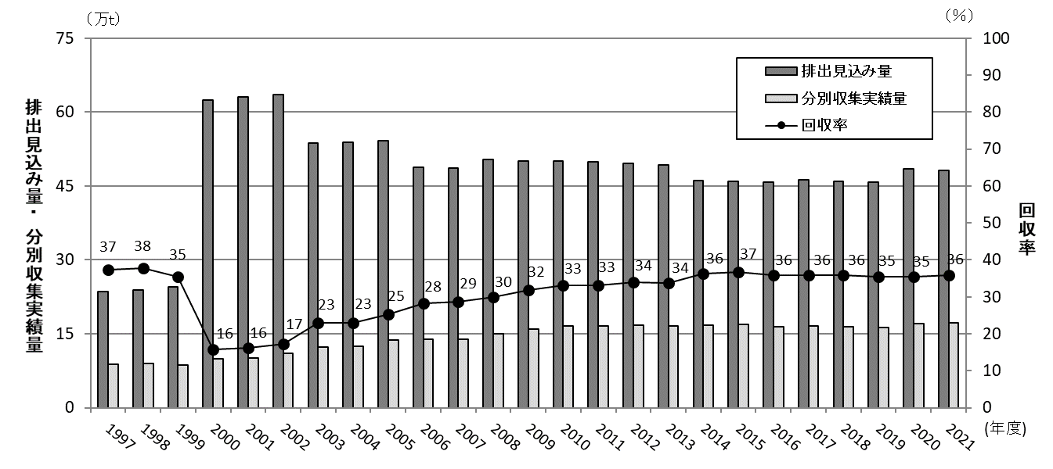排出見込み量と分別収集実績量は図３のとおりで、2021年度の分別収集実績量は1997年度の約２倍に増加しており、回収率（分別収集実績量／排出見込み量）は、現在の10品目が対象となった2000年度以降増加傾向にありましたが、近年は、ほぼ横ばいで推移しています。

図３　排出見込み量と分別収集実績量　(※2021年度は速報値)

２　各年度における容器包装廃棄物の排出見込み量及び分別収集見込み量

(1) 排出見込み量と分別収集見込み量について

排出見込み量とは、分別収集の実績と一般廃棄物に占める容器包装廃棄物の混入比率※をもとに推計したもの。分別収集量見込み量とは、市町村において分別収集された容器包装廃棄物の量を推計したもの。現状の排出見込み量と分別収集見込み量の関係は、資源化可能な容器包装廃棄物が他のごみに混入しているため、以下のようになっています。

他のごみに混入している量

分別収集見込み量

(集団回収量含む)

排出見込み量

※組成調査を実施している市町村はその結果を反映し、実施していない市町村は国が実施している人口規模別の組成調査事例(参照:市町村分別収集計画策定の手引き)を参考にしています。

(2) 各年度における容器包装廃棄物の排出見込み量（法第9条第2項第1号）

各年度において、府内市町村の容器包装廃棄物の排出見込み量を合計した量は、表１のとおりです。なお、各年度における市町村別の容器包装廃棄物の排出見込み量は、別表１（11ページ）のとおりです。

表１　対象品目ごとの府内市町村の排出見込み量を合計した量

（単位：ｔ）

|  |  |  |  |  |  |  |
| --- | --- | --- | --- | --- | --- | --- |
| 年度  品目 | | 2023 | 2024 | 2025 | 2026 | 2027 |
| 特定分別基準適合物 | １.無色のガラス製容器 | 22,183 | 22,010 | 21,745 | 21,673 | 21,610 |
| ２.茶色のガラス製容器 | 18,761 | 18,594 | 18,436 | 18,371 | 18,308 |
| ３.その他の色のガラス製容器 | 18,689 | 18,485 | 18,305 | 18,213 | 18,121 |
| ４.その他の紙製容器包装 | 69,277 | 68,750 | 67,870 | 66,758 | 66,499 |
| ５.ペットボトル | 32,795 | 32,793 | 32,805 | 32,805 | 32,830 |
| ６.プラスチック製容器包装  （内 白色トレイ） | 175,252  (2,129) | 173,880  (2,126) | 172,141  (2,124) | 170,654  (2,121) | 170,074  (2,117) |
| 法第２条第６項に規定  する主務省令で定める物 | ７.スチール製容器包装 | 14,084 | 14,034 | 13,788 | 13,743 | 13,695 |
| ８.アルミ製容器包装 | 11,076 | 11,036 | 10,899 | 10,869 | 10,833 |
| ９.飲料用紙製容器 | 10,414 | 10,479 | 10,319 | 10,135 | 10,095 |
| 10.段ボール | 87,353 | 88,621 | 89,678 | 89,344 | 89,207 |
| 合計  （内 プラスチック類(５.ペットボトル ・６.プラスチック製容器包装)） | | 459,884  (208,047) | 458,682  (206,673) | 455,986  (204,945) | 452,565  (203,459) | 451,272  (202,904) |

※小数点以下を四捨五入しているため、各欄の計が合計値と合わないことがあります。

(3) 各年度における特定分別基準適合物及び法第2条第6項に規定する主務省令で定める物の分別収集量の見込み（法第9条第2項第2号・第3号）

各年度において、対象品目ごとの府内市町村別の分別収集量の見込みを合計した量は、表２のとおりです。なお、各年度における対象品目ごとの市町村別の分別収集量の見込みは、別表２（12～30ページ）のとおりです。

表２　対象品目ごとの府内市町村の分別収集量の見込みを合計した量

（単位：t）

|  |  |  |  |  |  |  |
| --- | --- | --- | --- | --- | --- | --- |
| 年度  品目 | | 2023 | 2024 | 2025 | 2026 | 2027 |
| 特定分別基準適合物 | １.無色のガラス製容器 | 13,161 | 13,097 | 13,063 | 13,026 | 12,992 |
| ２.茶色のガラス製容器 | 11,259 | 11,223 | 11,286 | 11,247 | 11,214 |
| ３.その他の色のガラス製容器 | 13,096 | 12,941 | 12,895 | 12,842 | 12,797 |
| ４.その他の紙製容器包装 | 4,763 | 4,679 | 4,492 | 4,501 | 4,517 |
| ５.ペットボトル | 20,458 | 20,522 | 20,793 | 20,753 | 20,726 |
| ６.プラスチック製容器包装  （うち白色トレイ） | 57,429  (356) | 58,235  (456) | 59,143  (457) | 59,255  (457) | 59,770  (457) |
| 法第２条第６項に規定  する主務省令で定める物 | ７.スチール製容器包装 | 9,311 | 9,277 | 9,244 | 9,213 | 9,184 |
| ８.アルミ製容器包装 | 6,983 | 6,959 | 6,940 | 6,926 | 6,907 |
| ９.飲料用紙製容器 | 628 | 627 | 625 | 622 | 622 |
| 10.段ボール | 53,917 | 54,790 | 55,766 | 55,697 | 55,648位 |
| 合計  （内 プラスチック類(５.ペットボトル ・６.プラスチック製容器包装)） | | 191,007  (77,887) | 192,348  (78,757) | 194,246  (79,936) | 194,082  (80,008) | 194,376  (80,496) |

※小数点以下を四捨五入しているため、各欄の計が合計値と合わないことがあります。

３　容器包装廃棄物の分別収集量の目標

本計画の目標年度は、2027年度です。府内における容器包装廃棄物の分別収集量の目標は、循環計画の目標値の考え方や講じる施策を踏まえて表３のとおり設定しています。

なお、本計画の目標は、次期の循環計画の策定時に見直すこととします。

表３　府内における容器包装廃棄物の分別収集量の目標

（単位：千t）

|  |  |  |  |
| --- | --- | --- | --- |
|  | 2027年度  (目標) | 2027年度  (市町村計画合計量) | 2021年度 |
| 分別収集量 | 212  (プラスチック類:95、 紙類:64、その他:53) | 194  (プラスチック類:80、 紙類:61、その他:53) | 173  (プラスチック類:80、 紙類:38、その他:54) |
| (参考)  排出量 | 432  (プラスチック類:189、  紙類:160、その他:83) | 451  (プラスチック類:203、 紙類:166、その他:83) | 481  （第９期市町村計画に  おける排出量合計量） |

注１)プラスチック類は、ペットボトル、プラスチック製容器包装。紙類は、紙製容器包装、段ボール、飲料用紙製容器。

注２）2021年度の分別収集量は各市町村からの報告合計量（速報値）

＜目標設定の考え方＞

2023年度

2027年度

排出量

167千ﾄﾝ

160千ﾄﾝ

59千ﾄﾝ

108千ﾄﾝ

64千ﾄﾝ

96 千ﾄﾝ

可燃ごみ中の紙類

(段ボール、紙パック、紙製容器包装)

分別収集量

＋5千ﾄﾝ

(実施2千ﾄﾝ、未実施3千ﾄﾝ)

紙類

▲7千ﾄﾝ

（▲4%（1%/年））

2023年度

2027年度

排出量

208千ﾄﾝ

189千ﾄﾝ

78千ﾄﾝ

130千ﾄﾝ

　95千ﾄﾝ

94千ﾄﾝ

可燃ごみ中の

プラスチック類

分別収集量

プラスチック類

＋17千ﾄﾝ

▲19千ﾄﾝ

▲9%（2%/年）

≪プラスチック類≫

分別収集量：循環計画の考え方を踏まえ、可燃ごみ中のプラスチックのうち約28％（年約７

％)が分別収集に回ると想定し、78トンが95千トンに増加すると設定。

排出量：循環計画の考え方を踏まえ、容器包装プラスチックが年約２％（2019年度から

2025年度まで約14％）削減すると想定し、208千トンが189千トンに減少する

と設定。

≪紙類≫

分別収集量：紙製容器包装等の紙類の分別収集を全ての市町村において実施すると想定し、

59千トンが64千トンに増加すると設定。

※実施市町分２千トン、新たな実施市町村分３千トン（排出原単位(0.8kg/人)

×市町村総人口(318万人)）と算出。

排　出　量：循環計画の考え方を踏まえ、紙類の排出が年約１％削減すると想定し、167千

トンが160千トンに減少すると設定。

４　容器包装廃棄物の排出の抑制及び分別収集の促進に関する事項

（法第9条第2項第4号）

府は、容器包装廃棄物の３Ｒ及び資源循環を推進するため、府民が適切な分別排出を実践し、市町村が円滑な分別収集を実施することができるよう、以下のような施策を推進し、本計画の目標の達成をめざします。

(1) 容器包装廃棄物の排出の抑制及び分別収集の促進に関する情報提供

○容器包装リサイクルに関する情報の提供

容器包装廃棄物の排出の抑制及び分別収集のためには、府民及び事業者の積極的な協力が不可欠です。そのため、府は、ウェブサイトに「容器包装リサイクル情報・大阪府分別収集促進計画」のページを設置し、府民が容器包装廃棄物の発生抑制と分別排出を適切に実践することができるよう情報を提供するとともに、製品の製造や販売を行う事業者が繰返し使用できる商品の製造や包装の簡素化に取り組むよう啓発していきます。

○市町村におけるごみの減量やリサイクルを推進するための取組に関する情報の提供

府内各市町村では、ごみの減量やリサイクルを推進するため、地域の事情に合わせた独自の施策として、住民や事業者と連携した取組が行われています。府は、府内各市町村の取組について集約し、これをウェブサイトにおいて公表することにより、府民及び事業者に対し、府域全体の情報を提供していきます。

(2) 市町村相互間の分別収集に関する情報交換の促進

○分別収集の促進に効果的な手法についての市町村間の情報共有

府内各市町村において、家庭から排出された容器包装廃棄物のうち、分別収集されたものは、ほぼ全量が再生利用されていますが、分別されずに可燃ごみ等に混入し、再生利用されていないものがあります。府は、市町村ごとの容器包装廃棄物の排出状況及び分別収集への取組等について分析、情報提供を行い、分別収集の促進に効果的な手法等を市町村間で情報共有します。

○ごみ処理の広域化に関する市町村間の調整

容器包装廃棄物を含めたごみの処理については、広域的に行うことにより、リサイクルを効率的に行うことができると考えられます。府は、ごみ処理やリサイクルの広域化が図られるよう、必要に応じて市町村間の情報交換を行う場を設け、調整を行っていきます。

(3) プラスチック廃棄物等の排出の抑制及び資源循環の促進

○使い捨てプラスチックごみの削減及びプラスチックの資源循環

2019年１月に、大阪市と共同で「おおさかプラスチックごみゼロ宣言」を行い、2020年３月に「おおさかマイボトルパートナーズ」を設立、2021年10月にマイ容器等の利用可能な店舗を検索できるウェブサイト「Osakaほかさんマップ」の運用を開始するなど、府民のマイボトルやマイ容器の利用や事業者の取組を促進しています。2022年4月にプラスチック資源循環促進法が施行され、市町村や事業者とも連携して、使い捨てプラスチックごみの削減やプラスチックの資源循環を推進していきます。

参考：プラスチックごみゼロ宣言を実施している府内市町村 (2022年３月２日時点)

大阪市、堺市、岸和田市、豊中市、吹田市、泉大津市、貝塚市、守口市、枚方市、八尾市、泉佐野市、富田林市、寝屋川市、河内長野市、大東市、和泉市、柏原市、羽曳野市、門真市、高石市、藤井寺市、東大阪市、四條畷市、交野市、大阪狭山市、阪南市、島本町、熊取町、田尻町、岬町、太子町、千早赤阪村

○水平リサイクルなど資源循環の取組の促進

省資源化や資源循環の促進のためには、繰り返し再生利用可能なリサイクルを推進することが重要であり、府では、2015年度から繰り返しリサイクルされる製品の認定を実施しています。近年、廃ペットボトルを再びペットボトルにリサイクルする「ボトルtoボトル」の取組も広がりつつあり、市町村や事業者に水平リサイクルの取組を働きかけ、資源循環を推進していきます。

別表1　各年度における府内市町村別の容器包装廃棄物の排出見込み量

（単位：t）



別表2　各年度における対象品目ごとの府内市町村別の分別収集量の見込み

１　無色のガラス製容器

（単位：t）



※　引渡し

市町村が公益財団法人日本容器包装リサイクル協会（法第22条に基づき特定事業者の委託を受けて特定分別基準適合物のリサイクルを行う指定法人）に引渡す量

※　独自処理量

市町村がリサイクル事業者に委託するなどして独自にリサイクルを行う量

２　茶色のガラス製容器

（単位：t）





３　その他の色のガラス製容器

（単位：t）





４　その他の紙製容器包装

（単位：t）





５　ペットボトル

（単位：t）





６　プラスチック製容器包装

1. 白色トレイを含むプラスチック製容器包装

　（単位：t）





1. プラスチック製容器包装のうち白色トレイ

（単位：t）





７　スチール製容器包装

（単位：t）



８　アルミ製容器包装

（単位：t）



９　飲料用紙製容器

（単位：t）



10　段ボール

（単位：t）



11　全品目の合計

（単位：t）



※小数点以下を四捨五入しているため、合計と内訳が合わないことがあります。